TRABAJO PRACTICO N°4 “Leyes del MRU”
Espacio Curricular: Física
Docente: IGNACIO, Santos
Curso: 4to División: 1era – 2da - 3era – 4ta – 5ta – 6ta
Turno: Mañana y Tarde Fecha: del lunes 30 de mayo al viernes 18 de junio
TEMA: Leyes del MRU
Para reforzar la explicación del tema, si es posible se podría ver el siguiente video por YouTube:
https://www.youtube.com/watch?v=3hrP8Up-Xcs

Nota: los trabajos deben ser a mano, prolijos y los dibujos con esmero
En el presente trabajo práctico nos introduciremos a la temática específicamente de Movimiento rectilíneo uniforme.
Observación: Se adjunta material bibliográfico como marco teórico. (Optativo: puede consultar otras fuentes bibliográficas).
Consignas

- Escribe el concepto de Cinemática.
- Escriba los conceptos de movimiento, espacios, velocidad.
- ¿Cuándo un cuerpo describe una trayectoria rectilínea? Ejemplifique mediante representaciones gráficas.
- Enuncie las Leyes de Movimiento Rectilíneo Uniforme (M.R.U.). Realice representaciones gráficas.
- Escriba las unidades de : velocidad, espacio y tiempo.

MARCO TEÓRICO
Cinemática
La cinemática (del griego kinéin 'mover, desplazar') es la rama de la mecánica que estudia el movimiento de los cuerpos sin considerar las causas que producen dicho movimiento (las fuerzas). Considerando la relación del espacio en función del tiempo.
MOVIMIENTO RECTILINEO UNIFORME

IDEA DE MOVIMIENTO
Al observar el proceso que se realiza cuando el Sol hace su aparición por el Este y recorre luego la bóveda celeste y el simple paso de un automóvil frente a nosotros, tenemos la perfecta idea de movimiento.
Por ejemplo si se sentados en el asiento de un colectivo, observamos personas desplazándose en el pasillo del mismo y otras sentadas, decimos que los primeros se mueven y los segundos no. Análisis:
Considerando que:
“Un cuerpo puede estar en movimiento o en reposo, según los puntos de referencia que se consideren”.
Los pasajeros sentados se encuentran en reposo respecto del banco, pero están en movimiento si consideramos que están en el colectivo que se desplaza por la ciudad.
Por ello :
“Movimiento es el cambio de posición de un cuerpo, con respecto a un punto considerado fijo a medida que transcurre el tiempo”
IDEA DE ESPACIO O DISTANCIA RECORRIDA:
Supongamos un móvil cuya trayectoria es AB, en la cual A es el punto inicial u origen del movimiento.( Fig. 1)
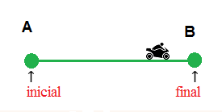
Fig.1.Distancia entre A y B es el espacio recorrido

Llamaremos “espacio” a la distancia o camino recorrido a partir del punto A hasta B.
MOVIMIENTO RECTILINEO UNIFORME:
Analizaremos el concepto:
Movimiento: un cuerpo tiene movimiento si cambia de posición a través del tiempo.
Rectilíneo: un movimiento tiene una trayectoria rectilínea si se mueve a lo largo de una línea recta.
Uniforme: se refiere a que el cuerpo que se mueve avanza o retrocede , la misma distancia en cada unidad de tiempo.
Es decir que un cuerpo describe movimiento rectilíneo uniforme MRU cuando se desplaza describiendo una trayectoria rectilínea con velocidad constante.( Observación : en el trabajo practico numero 5 también puede consultar el concepto de velocidad).
Imaginemos que viajamos en un automóvil cuya trayectoria es recta y que se cumple lo siguiente:

En el | 1er | minuto(min) recorre 80 metros (m).
En el | 2do | minuto(min) recorre 80 metros (m) y suman en total 160 metros(m).
En el | 3er | minuto(min) recorre 80 metros (m) y suman en total 240 metros (m).
En el | 4to | minuto (min) recorre 80 metros (m) y suman en total 320 metros (m).

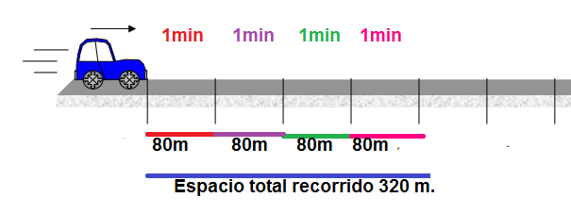
Fig. 2 Movimiento Rectilíneo Uniforme- Espacios iguales en tiempos iguales.

Por tanto diremos:
“Un móvil está dotado de movimiento rectilíneo cuando recorre espacios iguales en tiempos iguales”
Velocidad:
En movimiento uniforme, se llama velocidad al espacio recorrido en la unidad de tiempo, según una dirección y un sentido, o sea:
Es el cociente entre la variación del camino o distancia recorrida respecto del tiempo implicado en recorrerlo.
Es decir:
V= e
v=velocidad
e= espacio
t= tiempo

t

Unidades de velocidad:
- En el SIMELA (y MKS), para e(espacio) medido en metros y t (tiempo) en segundos es:
V=m (metros)
seg (segundos)

- En el C.G.S, para e(espacio) medido en centímetros y t (tiempo) en segundos es:
V=cm (centímetros)
seg (segundos)

- En el Técnico, para e(espacio) medido en metros y t (tiempo) en segundos es:
V=m (metros)
seg (segundos)

- La velocidad puede expresarse empleando otras unidades:

Para e (espacio) medido en kilómetros y t(tiempo) en horas
V=km (kilómetros)
h (horas)

Para e (espacio) medido en millas y t(tiempo) en horas
V=millas
h (horas)

Leyes del Movimiento Rectilíneo Uniforme
Llamamos asi a las características que se cumplen en todo movimiento uniforme.
Cuando por definición de movimiento uniforme, el móvil recorre distancias iguales en tiempos iguales, resulta:
V1=10m = 10m
1seg seg
- Si en el 1seg recorre 10 m es
V2=20m = 10m
2seg seg
- Si en el 2seg recorre 20 m es
V3=30m = 10m
3seg seg
- Si en el 3seg recorre 30 m es
V4=40m = 10m
4seg seg
- Si en el 4seg recorre 40 m es

En consecuencia = V1=V2=V3=V4…=V=cte

Por lo tanto la :

PRIMERA LEY:

“En el movimiento uniforme la velocidad es constante”

Representación gráfica:
Para representar gráficamente las leyes de movimientos debemos considerar los ejes cartesianos ortogonales. Determinaremos sobre el eje de X (abscisas) los tiempos , sobre el eje Y(ordenadas) las velocidades (Fig.3), por cada punto se trazan perpendiculares a cada eje. La intersección de esas perpendiculares representa el punto que responde a esos valores.
- Si en el tiempo t1= 1seg, la velocidad V1= 10m/seg(punto A)
- Si en el tiempo t2= 2seg, la velocidad V2= 10m/seg(punto B)
- Si en el tiempo t3= 1seg, la velocidad V3= 10m/seg(punto C)
- Si en el tiempo t4= 2seg, la velocidad V4= 10m/seg(punto D)
Procederemos a marcar sobre el eje X los tiempos t1, t2, t3, t4 (segmentos iguales) y sobre el eje Y las velocidades V1, V2, V3, V4

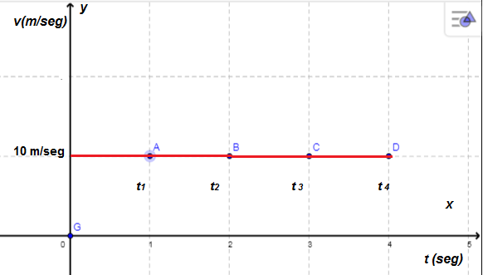
FIG.3- MRU-Representación gráfica de la primera ley

SEGUNDA LEY
“ En el movimiento uniforme el espacio recorrido es proporcional al tiempo”
Según la definición: v=e
t

despejando espacio y tiempo respectivamente

e=v.t t=e
v

Representación gráfica:
En este caso, consideramos al eje de las abscisas (X) como el eje de los tiempos, y al eje de las ordenadas (Y) como eje de los espacios. (Fig.4)
Según los siguientes valores:
En el 1 seg, recorrió 10m (punto A).
En el 2seg, recorrió 20m (punto B).
En el 3seg, recorrió 30m (punto C).
En el 4seg, recorrió 40m (punto D).

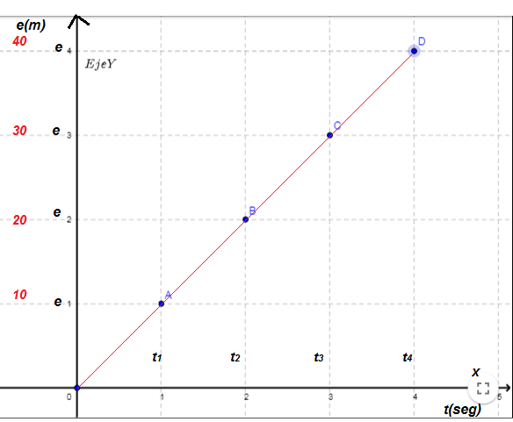
FIG.4 MRU- Representación gráfica de la segunda ley.

